第1章
计算机网络安全概述

知识目标

- 掌握网络安全的定义。
- 掌握网络面临的各种安全威胁。
- 了解产生网络安全威胁的原因。
- 了解计算机系统的安全等级。

技能目标

- 能识别网络威胁的类别。
- 熟练使用网络工具对计算机系统进行漏洞扫描。
- 能区分常用计算机系统的安全级别。

随着Internet的不断发展，网络上丰富的信息资源给用户带来了极大的方便，但同时也给上网用户带来了安全问题。由于Internet的开放性、超越组织与国界等特点，使它在安全性上存在一些隐患，而且信息安全的内涵也发生了一些变化。目前，网络安全问题已经在许多国家引起了普遍关注，成为当今网络技术的一个重要研究课题。

1.1 计算机网络安全简介
目前，Internet几乎覆盖了世界各地，容纳了数十万个网络，为几十亿用户提供了形式多样的网络与信息服务。除了广泛应用的Web网页、E-mail、新闻论坛等文本信息的交流与传播外，网络电话、网络传真、视频等通信技术都在迅猛地发展。在信息化社会中，计算机网络将在政治、军事、金融、商业、交通、电信、文教等方面发挥越来越重要的作用。社会对网络的依赖日益增强。人们依靠计算机网络系统接收和处理信息，实现相互间的联系和对目标的管理、控制。通过网络交流信息、获得信息已成为现代信息社会的一个主要特征。网络正改变着人们的工作方式和生活方式。
科技进步在造福人类的同时，也带来了新的危害。随着网络的开放性、共享性和互联程度的扩大，特别是Internet的出现，网络的重要性和对社会的影响越来越大，随之相伴的是由于网络的脆弱性，利用计算机网络犯罪的情况越来越严重，已经严重地危害了社会的发展和国家的安全。
1989年10月，WANK（Worms Against Nuclear Killers）蠕虫入侵NASA（美国宇航局）可能是历史上第一次有记载的系统入侵。某个家伙为了抗议“钚”驱动的伽利略探测器的发射而入侵了NASA系统，造成了约50万美金的损失。
1996年8月14日，美国发生一起计算机病毒入侵计算机网络的事件，几千台计算机被病毒感染，Internet不能被正常访问。政府不得不立即做出反应，国防部成立了计算机快速行动小组。这次病毒事件导致的直接经济损失达1亿多美元。
2000年1月，昵称Maxim的黑客侵入CD Universe购物网站并窃取了30万份信用卡资料。
2003年3月21日，黑客侵入了江苏某信息网的多台服务器，破译了密码数据库，获得了网络工作人员的口令和300多个合法用户的账户与密码，并将这些密码和口令公布于众。
2008年2月，一黑客利用无线刷卡设备的漏洞入侵了美国两家大型连锁超市Hannaford和Sweetbay，盗窃了1800份完整的信用卡资料和420万份信用卡的部分资料。
2011年，国内新增木马等恶意程序数量高达4.48亿个，平均每秒出现29个新木马，相比2010同期暴涨346%。游戏外挂、在线视频、伪装图片以及破解软件是木马病毒的四大“重灾区”，平均每天约453万台计算机受到木马的攻击。
事实上，上面这些网络入侵事件只是我们知道的实际所发生的事例中非常微小的一部分，有相当多的网络入侵或攻击并没有被发现，或者出于各种各样的原因未被公开。
面对越来越严重的计算机网络安全的威胁，必须采取措施来保证计算机网络的安全。但是现有的计算机网络大多数在设计的开始都忽略了安全问题，即使有的考虑了安全问题，大部分都是把安全机制建立在物理安全上。随着网络的互联程度的扩大，这种安全机制对于网络环境来讲很脆弱。同时，目前网络上使用的协议，如TCP/IP协议，在制定之初也没有把安全考虑在内，所以网络协议本身就是不设防的，其存在很多的安全问题，不能满足网络安全要求。另外，网络的开放性和资源共享也是安全问题的一个主要根源，解决这个问题主要依赖于加密、网络用户身份鉴别、存取控制策略等技术手段。
一个安全的网络体系至少应包括3类措施：法律措施、技术措施、政策措施。面对计算机网络安全的种种威胁，仅仅利用物理上和政策上的手段是十分有限和困难的，因此也应采用逻辑上的措施，即研究开发有效的网络安全技术，例如安全协议、密码技术、数字签名、防火墙、安全管理、安全审计等，以防止网络上传输的信息被非法窃取、篡改、伪造，保证其保密性和完整性；防止非法用户的侵入，限制网络上用户的访问权限，保证信息存放的私有性。除了私有性和完整性外，一个安全的计算机网络还必须考虑通信双方身份的真实性和信息的可用性。
计算机网络安全的目的是要保证网络上数据存储和传输的安全性。国内外很多研究机构为了解决这个问题做了大量的工作，主要有数据加密、身份认证、数字签名、防火墙、安全审计、安全管理、安全内核、安全协议、IC卡、拒绝服务、网络安全性分析、网络信息安全监测和信息安全标准化等方面的研究。

1.1.1 计算机网络安全的概念

1．什么是计算机网络安全
计算机网络安全是指保持网络中的硬件系统和软件系统正常运行，使它们不因自然和人为的因素而受到破坏、更改和泄露。网络安全主要包括物理安全、软件安全、信息安全和运行安全4个方面。
（1）物理安全。
物理安全包括硬件、存储介质和外部环境的安全。硬件是指网络中的各种设备和通信线路，如主机、路由器、服务器、工作站、交换机、电缆等；存储媒介质包括磁盘、光盘等；外部环境则主要指计算机设备的安装场地、供电系统。保障物理安全，就是要保护这些硬件设施能够正常工作而不被损害。
（2）软件安全。
软件安全是指网络软件以及各个主机、服务器、工作站等设备所运行的软件的安全。保障软件安全，就是保护网络中的各种软件能够正常运行而不被修改、破坏和非法使用。
（3）信息安全。
信息安全是指网络中所存储和传输数据的安全，主要体现在信息隐蔽性和防修改的能力上。保障信息安全，就是保护网络中的信息不被非法修改、复制、解密、使用等，也是保障网络安全最根本的目的。

（4）运行安全。
运行安全指网络中的各个信息系统能够正常运行并能正常地通过网络交流信息。保障运行安全，就是通过对网络系统中的各种设备运行状况进行监测，发现不安全因素时，及时报警并采取相应措施，消除不安全状态以保障网络系统的正常运行。
网络安全的目的是为了确保网络系统的保密性、完整性和可用性。保密性要求只有授权用户才能访问网络信息；完整性要求网络中的数据保持不被意外或恶意地修改；可用性指网络在不降低使用性能的情况下仍能根据授权用户的需要提供资源服务。

1.1.2 网络安全的特征
由于网络安全受到威胁的多样性、复杂性及网络信息、数据的重要性，在设计网络系统的安全时，应该努力达到安全目标。一个安全的网络具有下面5个特征：可靠性、可用性、保密性、完整性和不可抵赖性。
（1）可靠性。
可靠性是网络安全最基本的要求之一，是指系统在规定条件下和规定时间内完成规定功能的概率。如果网络不可靠、经常出问题，这个网络就是不安全的。目前，对于网络可靠性的研究主要偏重于硬件可靠性方面。研制高可靠性硬件设备，采取合理的冗余备份措施是最基本的可靠性对策。但实际上有许多故障和事故，与软件可靠性、人员可靠性和环境可靠性有关。人员可靠性在通信网络可靠性中起着重要作用，有关资料表明，系统失效中很大一部分是由人为因素造成的。
（2）可用性。
可用性是可被授权实体访问并按需求使用的特性，即当需要时能否存取所需的信息。网络最基本的功能是向用户提供所需的信息和通信服务，而用户的通信要求是随机的、多方面的，有时还要求时效性。网络必须随时满足用户通信的要求。从某种意义上讲，可用性是可靠性的更高要求，特别是在重要场合下，特殊用户的可用性显得十分重要。为此，网络需要采用科学合理的网络拓扑结构、必要的冗余、容错和备份措施以及网络自愈技术、分配配置和负荷分担、各种完善的物理安全和应急措施等，从满足用户的需求出发，保证通信网络的安全。网络环境下拒绝服务、破坏网络和有关系统的正常运行等都属于对可用性的攻击。
（3）保密性。
保密性指信息不被泄漏给非授权用户、实体或过程，信息只被授权用户使用。保密性是对信息的安全要求，它是在可靠性和可用性的基础上，保障网络中信息安全的重要手段。对于敏感用户信息的保密，是人们研究最多的领域。由于网络信息会成为黑客、计算机犯罪、病毒、甚至信息战的攻击目标，已受到了人们越来越多的关注。
（4）完整性。
完整性也是面向信息的安全要求。它是指信息不会被偶然或蓄意地删除、修改、伪造、乱序、重放、插入等操作破坏的特性。它与保密性不同，保密性是防止信息泄漏给非授权的用户，而完整性则要求信息的内容和顺序都不受破坏和修改。用户信息和网络信息都要求完整性，例如涉及金融的用户信息，如果用户账目被修改、伪造或删除，将带来巨大的经济损失。网络中的网络信息一旦受到破坏，严重的还会造成通信网络的瘫痪。
（5）不可抵赖性。
不可抵赖性也称作不可否认性，是面向通信双方（人、实体或进程）信息真实的安全要求。它包括收发双方均不可抵赖。随着通信业务的不断扩大，电子贸易、电子金融、电子商务和办公自动化等许多信息处理过程都需要通信双方对信息内容的真实性进行认同，为此，应采用数字签名、认证、数据完备、鉴别等有效措施，以实现信息的不可抵赖性。
网络的安全不仅仅是防范窃密活动，其可靠性、可用性、完整性和不可抵赖性应作为与保密性同等重要的安全目标加以实现。我们应从观念上、政策上做出必要的调整，全面规划和实施网络信息的安全。

1.2 计算机网络面临的威胁

1.2.1 网络内部威胁

1．计算机系统的脆弱性
计算机系统的脆弱性主要来自计算机操作系统的不安全性，在网络环境下，还来源于网络通信协议的不安全性。计算机系统有其自身的安全级别，有关安全等级的定义我们将在1.4.2节详细讨论。有的计算机操作系统属于D级，这一级别的操作系统根本就没有安全防护措施，它就像一个门窗大开的房间，如DOS、Windows 3.x、Windows 95等操作系统，它们只能用于一般的桌面计算机系统，而不能用于安全性要求高的服务器的操作系统。UNIX系统和Windows XP/2000/2003达到了C2级别，其安全性远远强于Windows 95操作系统，而且主要用于服务器上。但这类操作系统仍然存在着安全漏洞，因为它们中都存在超级用户，UNIX中是root，而Windows XP/2000/2003中是Administrator，如果入侵者得到了超级用户口令，整个系统将完全受控于入侵者，这样系统就面临着巨大的危险。现在，人们正在研究一种新型的操作系统，在这种操作系统中没有超级用户，也就不会存在超级用户带来的问题。现在很多操作系统都使用静态口令，但口令还是有很大的被破解的可能性，而且不好的口令维护制度会导致口令丢失。口令丢失也就意味着安全系统的全面崩溃。
世界上没有能长久运行的计算机系统，计算机系统可能会因硬件故障或软件原因而停止运行或运行错误，或被入侵者利用并造成损失。硬盘故障、电源故障和主板芯片故障等都是人们应经常考虑的硬件故障问题。软件原因可能存在于操作系统中，更多的是存在于应用软件中。

2．来自网络内部的威胁
对网络内部的威胁主要是来自网络内部的用户，这些用户试图访问那些不允许使用的资源和服务器。可以分为两种情况，一种是有意的安全破坏，入侵者的攻击和计算机犯罪就属于这一类。这是计算机网络所面临的最大威胁，此类攻击还可以分为主动攻击和被动攻击两种情况，主动攻击是指计算机网络的内部用户以各种方式有选择地破坏信息的有效性和完整性；而被动攻击则是在不影响网络正常工作的情况下，进行信息截获、窃取、破译等，目的是为了获得重要机密信息。
第二种内部威胁是由于用户安全意识差造成的无意识的操作失误，使得系统或网络误操作或崩溃。如操作员安全配置不当造成的安全漏洞或隐患、用户安全意识不强、用户口令选择不慎或不恰当、用户将自己的账号保护不严或与别人共享等都会对网络安全带来威胁和隐患，或者被非法入侵者加以利用，从而造成对系统的危害。

1.2.2 网络外部威胁
除了受到来自网络内部的安全威胁外，网络还受到来自外界的各种各样的威胁。网络系统受到的威胁是多样的，因为在网络系统中可能存在许多种类的计算机和操作系统，采用统一的安全措施是不容易的，也是不可能的，而对网络进行集中安全管理则是一种好的方案。
网络受到的外部威胁可以归结为物理威胁、网络威胁、身份鉴别、病毒、黑客、系统漏洞等。

1．物理威胁
物理安全是指保护计算机硬件和存储介质等设备和工作程序不遭受损失。
网络的物理安全是整个网络系统安全的前提，总体来说物理威胁主要有：地震、水灾、火灾等环境事故；电源故障；人为操作失误或错误；设备被盗、被毁；电磁干扰；线路截获；高可用性的硬件；双机多冗余的设计；机房环境及报警系统、安全意识等。网络工程建设中，由于网络系统属于弱电工程，耐压值很低。因此，在网络工程的设计和施工中，必须优先考虑保护人和网络设备不受电、火灾和雷击的侵害；考虑布线系统与照明电线、动力电线、通信线路、暖气管道及冷热空气管道之间的距离；考虑布线系统和绝缘线、裸体线以及接地与焊接的安全；必须建设防雷系统，防雷系统不仅考虑建筑物防雷，还必须考虑计算机及其他弱电耐压设备的防雷。

2．网络威胁
计算机网络的发展和使用对数据信息造成了新的安全威胁。在计算机网络上存在着电子窃听，因为分布式计算机系统的特征是各种分离的计算机通过一些媒介相互连接在一起，进行相互通信，而且局域网一般是广播式的，因此只要把网卡模式设置成混合模式，网络上人人都可以收到发向任何人的信息。当然，也可以通过加密来解决这个问题，但目前，强大的加密技术还没有在网络上广泛使用，况且加密也是有可能被破解的。
网络设备的因素可以构成网络的安全威胁。我国的很多个人网络用户都是通过调制解调器+电话线方式拨号接入Internet或自己单位的局域网的，因为调制解调器也存在安全问题，入侵者就可能通过电话线入侵到用户的网络中去。
在Internet上还存在着很多电子欺骗的现象，而这种电子欺骗的形式也是多种多样的。如一个公司可能会谎称一个站点是他们公司的网站，或者在网络通信中，有的人可能冒充别人或冒充从另外一台机器访问某站点等，这样会很难辨别用户的真实身份。

3．身份鉴别
生活中时常要用到身份鉴别，这里说的身份鉴别是指计算机判断用户是否使用它的一种过程。目前，身份鉴别普遍存在于计算机系统当中，实现的方式各种各样，有的功能十分强大，有的则比较脆弱。其中，口令就是一种比较脆弱的身份鉴别手段，它的功能不是很强，但因为实现起来比较简单，所以还是被广泛采用。计算机系统的身份鉴别中存在口令圈套、口令破解和算法缺陷等安全威胁。
口令圈套是一种十分高明的诡计，它是靠欺骗来获取口令的手段。如登录欺骗，即人为写出一个代码模块，运行起来像登录屏幕一样，并把它插入到登录过程之前，这样，用户就会把用户名和登录口令告知程序，这个程序会把用户名和口令保存起来。除此之外，该代码还会告诉用户登录失败，并启动真正的登录程序，这样用户就不容易发现这个欺骗。
还有一种得到口令的方式是用密码字典或其他工具软件来暴力破解口令，有的用户选用的口令十分脆弱，如一个人的生日、电话号码、名字或单词等，这样攻击者利用计算机的速度就很容易强行破解。因此系统管理员应对用户的口令进行严格审查，通常可以利用一些工具软件来检查口令是否达到系统管理的要求和规定。

4．病毒
目前计算机数据安全的头号大敌是计算机病毒，它是编制者在计算机程序中插入的破坏计算机功能或数据，影响计算机软件、硬件的正常运行并且能够自我复制的一组计算机指令或程序代码。计算机病毒具有传染性、寄生性、隐蔽性、触发性、破坏性等特点。因此，提高对病毒的防范刻不容缓。

5．黑客
对于计算机数据安全构成威胁的另一个方面是来自电脑黑客（hacker）。电脑黑客利用系统中的安全漏洞非法进入他人计算机系统，其危害性非常大。从某种意义上讲，黑客对信息安全的危害甚至比一般的计算机病毒更为严重。

6．系统漏洞
系统漏洞是指应用软件或操作系统软件在逻辑设计上的缺陷或在编写时产生的错误，这些缺陷或错误恰恰是黑客进行攻击的首选目标，通过这些缺陷或错误植入木马、病毒等方式来攻击或控制整个计算机，从而窃取计算机中的重要资料和信息，甚至破坏计算机系统。
漏洞影响到的范围很大，包括系统本身及其支撑软件、网络客户和服务器软件、网络路由器和安全防火墙等。换言之，在这些不同的软、硬件设备中都可能存在不同的安全漏洞问题。

1.2.3 网络安全防范措施
操作系统的价值是由系统性能、安全管理花费的时间、使用性和复杂性决定的。很多操作系统设有系统“安全员”专门管理和监控计算机系统设备的安全运转。安全措施有很多形式，可以是将操作系统设置成阻止用户读取未经批准的数据，不允许用户越权读取数据信息。它可以是计算机用户的工作步骤，比如在碎纸机或者焚烧炉中处理所有的打印资料或磁介质；也可以是以报警和日志的形式，告诉管理员在什么时候有人试图闯入或闯入成功。安全措施还包括在操作人员接触秘密数据前，对他们进行广泛的安全检查。安全措施也可以是保障物理安全的形式，比如门上锁和设报警系统以防止偷窃设备和存储介质等。
在安全环境中，许多安全措施相互加强，如果一层失败，则另一层将防止或最大限度地减少损害。下面是一些具体的措施。

1．数据信息的备份
备份或复制重要的数据，并将复制或备份保留在一个安全的地方，一旦失去原件就能使用备份。应该有规律地备份以避免由于硬件故障导致的数据信息的丢失。提高可靠性是提高安全性的一种方法，备份就是一种提高系统可靠性的方法，它可以保证今天存储的数据明天还可以使用。由于计算机系统芯片或者电源的失效，甚至是火灾等可能引起系统的失误或破坏，备份将提高安全保障。
备份对于防范人为的破坏也至关重要。如果计算机系统被破坏，只要有数据备份，就可以在另一台计算机上恢复。备份系统是最常用的提高数据完整性的措施，备份工作可以手工完成，也可以自动完成，现有的操作系统，如NetWare、Windows 2000和UNIX等都自带有备份系统，但这种备份系统比较初级，如果对备份要求高，就要配置专用的备份系统。

2．病毒检查
定期检查病毒并对移动存储介质、下载的文件或软件加以安全控制，最起码应在使用前对移动存储介质和下载的软件进行病毒检查，及时更新杀毒软件的版本，注意病毒流行的动向，及时发现正在流行的计算机病毒，并采取相应的措施进行防范。

3．及时安装补丁程序
计算机操作系统和应用系统软件都会存在一些漏洞，这些漏洞可以通过软件商提供的补丁程序进行修正，因此及时安装各种安全补丁程序，不要给入侵者可乘之机。系统的安全漏洞传播很快，若不及时修正，后果就难以预料。现在，一些大公司的网站上都有这种系统安全漏洞的说明，并有相应的解决方法，用户可以访问这些站点以获取有用的信息，或对软件进行自动更新，如Windows XP、Windows 2000、Windows Server 2003等系统就可以进行自动更新。

4．提高物理安全
保证机房的物理安全，因为即使采取了网络安全或其他安全措施，如果有人闯入机房，那么所有措施都不是很管用了。因此，保证计算机机房的安全是提高物理安全的重要保证。

5．设置Internet防火墙
Internet防火墙是一种有效保证网络安全的技术，但一个维护很差的防火墙对网络安全也不会有很大的作用，所以还需要一个有经验的防火墙管理和维护人员。虽然防火墙是网络安全体系中极为重要的一环，但它并不是万能的，不能因为有防火墙就认为可以高枕无忧。虽然防火墙可以解决一些安全问题，防火墙的应用应该受到充分的重视，但仍有很多危险是防火墙解决不了的，防火墙并不能解决所有的安全问题。
防火墙不能防止内部的攻击，因为它只提供了网络边界的防卫，内部的人员可以滥用访问权限，从而引起安全事故。事实上，许多黑客入侵事件和Internet的关系很小，如一种常用的入侵手段是社会工程攻击，它就是靠欺骗获得一些可以破坏安全的信息，如网络口令等。另外，一些用来传递数据的电话线也很有可能被用来作为入侵内部网络的途径。
恶意的代码也是防火墙不能解决的一个问题，如病毒和特洛伊木马，而E-mail和Java的使用则为病毒的传播带来了方便。虽然现在的防火墙可以检查病毒和特洛伊木马，但这些防火墙只能阻挡已知的病毒程序，这就可能让新的病毒或特洛伊木马侵入系统。而且，特洛伊木马不仅来自网络，也可能来自软盘、光盘和移动存储设备，因此，要有相应的制度，对网络和磁盘进行严格检查。
如果没有明确的信息安全制度，即使拥有再好的防火墙也没有用。在建立局域网时如果没有做好PC机的安全措施，当把局域网连入Internet时，就不能保证局域网的安全了。

6．审查日志
阅读审查日志文件，我们可以发现被入侵的痕迹，以便及时采取弥补措施，或追踪入侵者。对可疑活动一定要进行仔细分析，例如，有人在试图访问一些不安全的服务端口，利用扫描工具、木马程序等手段访问用户的服务器，最典型的情况就是有人多次企图登录到用户的机器上，但会遭到多次失败，特别是试图登录到Internet上的通用账户。

7．数据加密
现代加密技术很发达。为防止网络被窃听和劫持，可以对网络通信加密，对绝密文件更应该实施加密，以保证数据或数据通信的可靠和安全。

1.3 网络安全体系结构
网络安全体系的安全目标是系统的保密性、完整性与可用性的具体化。1989年，为实现开放系统互联网环境下的信息安全，ISO/TC97技术委员会制定了ISO7498-2国际标准。该标准从体系结构的观点，描述了实现OSI参考模型之间的安全通信所必需提供的安全服务和安全机制，建立了开放系统互联标准的安全体系结构框架，为网络安全的研究奠定了基础。

1.3.1 安全服务
ISO7498-2提供了以下5种可供选择的安全服务。

1．鉴别
鉴别是访问控制的基础，是针对主动攻击的重要防御措施。鉴别服务包括两类：一是对等实体鉴别服务，这种服务是在两个开放系统（OSI）同等层中的实体建立连接和数据传送期间，为提供连接实体身份的鉴别而规定的一种服务，这种服务防止假冒或重放以前的连接，也防止伪造连接初始化这种类型的攻击。这种鉴别服务可以是单向的，也可以是双向的。另一类是数据源鉴别服务，就是某一层向上一层提供的服务，它用来确保数据是由对等实体发出的，对上一层提供数据源的对等实体进行鉴别，以防假冒。

2．访问控制
访问控制的目的是控制不同用户对信息资源的访问权限，是针对越权使用资源的防御措施。访问控制可分为自主访问控制和强制访问控制两类。实现机制可以是基于访问控制属性的访问控制表（或访问控制矩阵），也可以是基于安全标签、用户分类及资源分档的多级控制。

3．数据保密
这种服务的目的是保护网络中各系统之间交换的数据，防止因数据被截获而造成的泄密。可分为以下几种。
（1）连接保密：对某个连接上的所有用户数据提供保密。
（2）无连接保密：对一个无连接的数据包的所有用户数据提供保密。
（3）选择字段保密：对一个协议数据单元中的用户数据的一些经选择的字段提供保密。

4．数据完整性
数据完整性是针对非法篡改信息而设置的防范措施。指的是防止网上所传输的数据被修改、删除、插入、替换或重发，从而保护合法用户接收和使用该数据的真实性。

5．防止否认
接收方要求发送方保证不能否认接收方收到的信息是发送方发出的信息，而非他人冒名、篡改过的信息；发送方也要求接收方不能否认已经收到的信息。防止否认是针对对方进行否认的防范措施，用来证实已经发生过的操作。

1.3.2 安全机制
为了实现上面各种安全服务，安全体系结构提出了下面8种安全机制。

1．加密机制
加密是提供数据保密的最常用方法。用加密的方法与其他技术相结合，可以提供数据的保密性和完整性。除了对话层不提供加密保护外，加密可在其他各层上进行。与加密机制伴随而来的是密钥管理机制。

2．访问控制机制
访问控制根据实体的身份及其有关信息，来决定该实体的访问权限。它可以防止未经授权的用户非法使用系统资源，这种服务不仅可以提供给单个用户，也可以提供给用户组的所有用户。访问控制是一种通过对访问者的有关信息进行检查来限制或禁止访问者使用资源的技术，分为高层访问控制和低层访问控制。高层访问控制包括身份检查和权限确认，是通过对用户口令、用户权限、资源属性的检查和对比来实现的。低层访问控制是通过对通信协议中的某些特征信息的识别和判断，来禁止或允许用户访问的措施，如在路由器上设置过滤规则进行包过滤就属于低层访问控制。

3．数据完整性机制
数据完整性机制包括两个方面，即数据单元的完整性和数据序列的完整性。
数据单元的完整性是指组成一个单元的一段数据不被破坏和增删篡改。通常是把包括有数字签名的文件用HASH函数产生一个标记，接收者在收到文件后也用相同的HASH函数处理一遍，看看产生的标记是否相同就可知道数据是否完整。
数据序列的完整性是指将发出的数据分割为按序列号编排的许多单元，在接收时还能按原来的序列把数据串联起来，而不会发生数据单元的丢失、重复、乱序、假冒等情况。

4．数字签名机制
数字签名机制是以交换信息的方式来确认对象身份的方法，主要解决以下安全问题。
（1）否认：发送者事后不承认自己发送过接收者提供的文件。
（2）伪造：有人伪造了一份文件，却声称是某人发送的。
（3）冒充：冒充别人的身份在网上发送文件。
（4）篡改：接收者对收到的信息进行部分篡改，破坏原意。
数字签名机制具有可证实性、不可否认性、不可伪造性和不可重用性。

5．交换鉴别机制
交换鉴别机制通过互相交换信息的方式来确定彼此的身份。常用的交换鉴别的技术有以下几种。
（1）口令：由发送方给出自己的口令，以证明自己的身份，接收方则根据口令来判断对方的身份。
（2）密码技术：发送方和接收方各自掌握的密钥是成对的。接收方在收到已加密的信息时，通过自己掌握的密钥解密，能够确定信息的发送者是掌握了另一个密钥的那个人。在许多情况下，密码技术还和时间标记、同步时钟、双方或多方握手协议、数字签名、第三方公证等相结合，以提供更加完善的身份鉴别。
（3）特征实物：例如IC卡、指纹、声音频谱等。

6．公证机制
在一个大型网络中，使用这个网络的所有用户并不都是诚实可信的，同时也可能由于系统故障等原因使传输中的信息丢失、迟到等，这很可能引起谁承担责任的问题。解决这个问题，就需要有一个各方都信任的实体——公证机构，来提供公证服务，仲裁出现的问题。一旦引入公证机制，通信双方进行数据通信时必须经过这个机构来转换，以确保公证机构能得到必要的信息，供以后仲裁。

7．业务流量填充机制
这种机制主要是对抗非法者在线路上监听数据并对其进行流量和流向分析。攻击者有时能够根据数据交换的出现、消失、数量或频率而提取有用信息。数据交换量的突然改变也可能泄露有用信息。例如当公司开始出售它在股票市场上的份额时，在消息公开以前的准备阶段中，公司可能与银行有大量通信。因此对购买该股票感兴趣的人就可以密切关注公司与银行之间的数据流量以了解是否可以购买。
流量填充机制能够保持流量基本恒定，因此观测者不能获取任何信息。流量填充的实现方法是随机生成数据并对其加密，再通过网络发送。

8．路由控制机制
路由控制机制可根据信息发送者的申请选择安全路径。这样，可以选择那些可信的网络节点，从而确保数据不会暴露在安全攻击之下。而且，如果数据进入某个没有正确安全标志的专用网络时，网络管理员可以选择拒绝该数据包。

1.4 计算机系统的安全评估
计算机系统的安全评估是对系统安全性的检验和监督。系统安全评估包括了构成计算机系统的物理网络和系统的运行过程、系统提供的服务以及这种过程与服务中的管理、保证能力的安全评估。一般来说包括：
- 明确该系统的薄弱环节。
- 分析利用这些薄弱环节进行威胁的可能性。
- 评估如果每种威胁都成功所带来的后果。
- 估计每种攻击的代价。
- 估算出可能的应对措施的费用。
- 选取恰当的安全机制。
计算机系统的安全评估可以确保系统连续正常运行，确保信息的完整性和可靠性，及时发现系统存在的薄弱环节，采取必要的措施，杜绝不安全因素。另外，有了安全评估，并不意味着可以高枕无忧，因为要在技术上做到完全的安全保护是不可能的。所以，评估的目标应该是：使攻击所花的代价足够高，从而把风险降低到可接受的程度。
由于计算机系统用途及应用范围的不断扩大，不同的环境对系统可靠性、安全性、保密性的要求各不相同，这就要求有一个定量或定性的安全评估标准。这样的标准是系统安全评估的依据，也是计算机软硬件生产厂家衡量其产品是否符合系统安全要求的依据。它不仅有利于产品安全的规范化，同时也有利于保证产品安全的可信性、可更新和可扩展性。这个安全评估标准的重要性在于以下几个方面。
（1）用户可依据标准，选用符合自己应用安全级别的、评定了安全等级的计算机系统，然后，在此基础上采取安全措施。
（2）一个计算机系统是建立在相应的操作系统之上的，离开了操作系统的安全，也就无法保证整个计算机系统的安全。所以，软件生产厂商应该满足用户的需求，提供各种安全等级的操作系统。
（3）建立系统中其他部件（如数据库系统、应用软件、计算机网络等）的安全评估标准，可以使它们配合并适应相应的操作系统，以实现更完善的安全性能。
基于上述原因，世界各国都先后制定了相应的计算机系统的安全评估标准。

1.4.1 计算机系统的安全标准
第一个有关信息技术安全评价的标准诞生于20世纪80年代的美国。1983年美国国防部发布了“可信计算机评估标准”，简称橘皮书。1985年对此标准进行修订后作为了美国国防部的标准。20世纪90年代，由于Internet技术广泛的应用，面对计算机系统安全出现的许多新问题，美国又颁布了联邦评测标准（FC）草案，用以代替80年代颁布的橘皮书。此外，美国还与加拿大和欧洲联合研制了CC（信息技术安全评测通用标准）。CC发布的目的是建立一个各国都能接受的通用安全评价准则。在欧洲，英国、荷兰和法国带头开始联合研制欧洲共同的安全评测标准，并于1991年颁布ITSEC（信息技术安全标准）。1993年，加拿大发布加拿大可信计算机产品评测标准（CTCPEC）。在安全体系结构方面，ISO制定了国际标准ISO7498-2-1989《信息处理系统-开放系统互连-基本参考模型第2部分：安全体系结构》。这些标准主要覆盖以下领域：
（1）加密标准。定义了加密的算法、加密的步骤和基本数学要求。目标是将公开数据转换为保密数据，在存储载体和公用网或专用网上使用，实现数据的隐私性和已授权人员的可读性。
（2）安全管理标准。它阐述的是安全策略、安全制度、安全守则和安全操作。旨在为一个机构提供用来制定安全标准、实施有效的安全管理时的通用要素，并使跨机构的交易得以互信。
（3）安全协议标准。协议是一个有序的过程，协议的安全漏洞可以使认证和加密的作用前功尽弃。常用的安全协议有IP的安全协议、可移动通信的安全协议等。
（4）安全防护标准。它的内容包括防入侵、防病毒、防辐射、防干扰和物理隔离。也包括存取访问、远程调用、用户下载等方面。
（5）身份认证标准。身份认证是信息和网络安全的首关，它也同访问授权和访问权限相连。身份认证还包括数字签名标准、数字标准、眼睛识别标准等。
（6）数据验证标准。包括数据保密压缩、数字签名、数据正确性和完整性的验证。
（7）安全评价标准。其任务是提供安全服务与有关机制的一般描述，确定可以提供这些服务与机制的位置。
（8）安全审计标准。包括对涉及安全事件的记录、日志和审计，对攻击和违规事件的探测、记录、收集和控制。
1994年，国务院发布了《中华人民共和国计算机信息系统安全保护条例》，其中第九条规定“计算机信息系统实行安全等级保护。安全等级的划分标准和安全等级保护的具体办法，由公安部会同有关部门制定”。公安部在《中华人民共和国计算机信息系统安全保护条例》发布实施后便着手开始了计算机信息系统安全等级保护的研究和准备工作。等级管理的思想和方法具有科学、合理、规范以及便于理解、掌握和运用等优点。因此，对计算机信息系统实行安全等级保护制度，是我国计算机信息系统安全保护工作的重要发展思想，对于正在发展中的信息系统安全保护工作更有着十分重要的意义。
目前，计算机系统安全评价标准的一个发展趋势是建立最基本、最稳定的和最经济的操作系统评价标准，在此基础上再制定其他系统的安全评价标准。世界各国也正在为安全标准的完善进行广泛的接触和交流，并使其有了逐渐统一的趋势。

1.4.2 计算机系统的安全等级
常见的计算机系统安全等级划分有两种：一种是美国国防部1985年发表的评估计算机系统安全等级的“橘皮书”，将计算机系统的安全划分为4类7级，即A、B3、B2、B1、C2、C1、D；另一种是依据我国颁布的《计算机信息系统安全保护等级划分准则》（GB17859-1999），该准则是计算机信息系统安全保护的法律基础，依据该准则将计算机安全等级划分为5级。

1．“橘皮书”的计算机系统安全等级
橘皮书将计算机安全归结为主体（如用户）对客体（如数据）访问时是否符合预定的安全策略，如果符合计算机系统就为安全，如能绕过控制则为不安全。在这一思想的指导下，人们将计算机系统安全的研究集中于研制实现最完善安全策略的控制器，并将计算机安全等级划分为4类7级，即D、C、B、A级，安全级别由低到高。D级暂时不分子级；C级分为C1和C2两个子级，C2比C1提供更多的保护；B级分为B1、B2、B3 3个子级，安全级别也是由低到高；A级暂时不分子级。每级包括它下级的所有特性。
（1）D级（非保护级）。
这是可用的最低安全形式。该标准说明整个计算机系统是不可信任的，对于硬件来说，没有任何保护可用；操作系统很容易被侵袭。D级计算机系统标准规定对用户没有验证，也就是任何人都可以自由地使用该计算机系统。系统不要求用户进行登记（如要求用户提供用户名）或口令保护（如要求用户提供唯一字符串来进行访问）。D级的计算机操作系统包括MS-DOS、Windows 3.x、Windows 95以及Apple的System 7.x。
（2）C1级。
C1级也称自主安全保护系统，系统对硬件要求有某种程度的保护（如硬件带锁装置和需要钥匙才能使用计算机等），用户必须登录到系统让系统识别他们。C1级系统还要求具有完全访问控制的能力，应当允许系统管理员为一些程序或数据设立访问许可权限C1级防护的不足之处在于用户可直接访问操作系统的根，不能阻止系统账户执行活动。
（3）C2级。
C2级也称可控安全保护级，解决了C1级的某些不足之处并加强了几个安全特征。C2级具有进一步限制用户执行某些命令或访问某些文件的能力，这不仅基于许可权限，而且基于身份验证级别。使用附加身份验证，对于一个C2系统的用户来说，没有根口令而有权执行系统管理任务是可能的。这使得追踪与系统管理有关的任务有了改观，因为是单独的用户执行了工作而不是系统管理员。
另外，这种安全级别要求对系统加以审核，包括为系统中发生的每个事件编写一个审核记录，用来跟踪记录与安全有关的所有事件。常见的C2级操作系统有UNIX、XENIX、Novell 3.x或更高版本、Windows 2000。

（4）B1级。
B1级也称标记安全保护级系统，支持多级安全，多级是指这一安全保护安装在不同级别的系统中（如网络、应用程序、工作站等），它对敏感信息提供更高级的保护。例如安全级别可以分为解密、保密和绝密级别。
（5）B2级。
这一级别也称为结构化的保护。B2级安全要求计算机系统中所有对象加标签，而且给设备（如工作站、终端和磁盘驱动器）分配安全级别。如用户可以访问一台工作站，但可能不允许访问含有重要资料的子系统。
（6）B3级。
B3也称强制安全区域级，系统使用安装硬件的办法来加强域，如内存管理硬件用于保护安全域免受无授权访问或其他安全域对象的修改。该级别也要求用户终端通过一条可信任途径连接到系统上。其主要特征是高抗渗透能力，可信恢复用于绝密、机密信息的保护，即使系统崩溃，信息也不会泄密。
（7）A级。
也称验证设计级，这是橘皮书中的最高安全级别。这一级除了包括它下面各级的所有特性，还附加一个安全系统受监视的设计要求，合格的安全个体必须分析并通过这一设计。另外，必须采用严格的形式化方法来证明该系统的安全性。而且在A级，所有构成系统的部件的来源必须有安全保证，这些安全措施还必须担保在销售过程中这些部件不受损害。例如，在A级设置中，一个磁带驱动器从生产厂房直至计算机机房都被严密跟踪。A级安全系统用于绝密级信息的保护。
美国的计算机安全等级评估标准虽然非常盛行，但它只是着重规定了某些操作系统的安全等级，而作为一个综合的评估标准还显得不完善。

2．我国的计算机系统安全等级
实践证明，信息技术标准化是搞好信息系统建设的重要基础工作之一，也是推广和普及信息技术的基本前提。
从2001年1月1日起，我国实施强制性国家标准《计算机信息安全保护等级划分准则》。该准则是建立安全等级保护制度、实施安全等级管理的重要基础性标准。它将计算机信息系统安全保护等级划分为5个等级，从低到高依次是用户自主保护级、系统审计保护级、安全标记保护级、结构化保护级和访问验证保护级。
（1）用户自主保护级。
本级的安全保护机制通过隔离用户与数据，使用户具备自主安全保护能力，保护用户和用户组信息，避免其他用户对数据的非法读写和破坏。
（2）系统审计保护级。
本级的安全保护机制除具备第一级的所有安全保护功能外，还要求创建和维护访问的审计跟踪记录，使所有用户对自己行为的合法性负责。
（3）安全标记保护级。
本级的安全保护机制有系统审计保护级的所有功能，并为访问者和访问对象指定安全标记，以访问对象标记的安全级别限制访问者的访问权限，实现对访问对象的强制保护。
（4）结构化保护级。
本级安全机制具备第三级的所有安全功能，并将安全保护机制划分成关键部分和非关键部分相结合的结构，其中关键部分直接控制访问者对访问对象的存取。本级具有相当强的抗渗透能力。
（5）访问验证保护级。
本级的安全保护机制具备第四级的所有功能，并特别增设访问验证功能，负责仲裁访问者对访问对象的所有访问活动。具有极强的抗渗透能力。
《计算机信息系统安全保护等级划分准则》就是要从安全整体上进行保护，从整体上、根本上、基础上来解决等级保护问题。要建立良好的国家整体保护制度，标准体系是基础。
《计算机信息系统安全保护等级划分准则》的配套标准分为两类：一是《计算机信息系统安全保护等级划分准则应用指南》，它包括技术指南、建设指南和管理指南；二是《计算机信息系统安全保护等级评估标准》，它包括安全操作系统、安全数据库、网关、防火墙、路由器和身份认证管理等。目前，国家正在组织有关单位完善信息系统安全保护制度的标准。

本 章 小 结
计算机网络安全是指保持网络中的硬件、软件系统正常运行，使它们不因各种因素受到破坏、更改和泄露。网络受到的威胁来自于网络的内部和外部两个方面。
为实现开放系统互联网环境下的信息安全，ISO7498-2国际标准描述了实现OSI参考模型之间的安全通信所必需提供的安全服务和安全机制。
计算机系统的安全评估是对系统安全性的检验和监督。在我国，常见的计算机系统安全等级的划分有两种：一种是依据美国国防部发表的评估计算机系统安全等级的橘皮书，将计算机安全等级划分为4类7级；一种是我国颁布的《计算机信息系统安全保护等级划分准则》，将计算机安全等级划分为5级。

习 题

一、填空题
1．计算机网络安全是指保持网络中的硬件、软件系统正常运行，使它们不因各种因素受到 、 和 。
2．一个安全的网络体系至少应包括3类措施： 、 、 。
3．网络安全主要包括 、 、 和运行安全4个方面。
4．一个安全的网络具有5个特征： 、 、 、 、
。
5．网络的安全机制包括 、 、 、 、 、
、 和 。
6．依据美国国防部发表的评估计算机系统安全等级的“橘皮书”，将计算机安全等级划分为 类 级。

二、选择题
1．保护计算机网络设备免受环境事故的影响属于信息安全的 。
A．人员安全 B．物理安全 C．数据安全 D．操作安全
2．在以下人为的恶意攻击行为中，属于主动攻击的是 。
A．身份假冒 B．数据窃听 C．数据流分析 D．非法访问
3．有些计算机系统的安全性不高，不对用户进行验证，这类系统安全级别是 。
A．D B．A C．C1 D．C2
4．保证数据的完整性就是 。
A．保证网络上传送的数据信息不被第三方监视
B．保证网络上传送的数据信息不被篡改
C．保证电子商务交易各方的真实身份
D．保证发送方不抵赖曾经发送过某数据信息
5．某种网络安全威胁是通过非法手段取得对数据的使用权，并对数据进行恶意地添加和修改，这种安全威胁属于 。
A．窃听数据 B．破坏数据完整性
C．拒绝服务 D．物理安全威胁
6．在网络安全中，捏造是指未授权的实体向系统中插入伪造的对象。这是对 。
A．可用性的攻击 B．保密性的攻击
C．完整性的攻击 D．不可抵赖性的攻击

三、简答题
1．什么是网络安全？网络安全包括哪些方面？
2．网络系统本身存在哪些安全漏洞？
3．网络面临的威胁有哪些？
4．常用的网络安全技术有哪些？
5．网络的安全服务有哪些？安全机制有哪些？

本 章 实 训

实训 使用扫描工具X-Scan检测系统漏洞

实训目的
（1）掌握扫描工具X-Scan的使用方法。
（2）掌握使用扫描工具对计算机系统进行安全漏洞扫描的方法。

实训环境
（1）连上Internet 的主机或局域网主机。
（2）Windows XP/2000/2003系统。

操作环境
（1）连上Internet的主机或局域网主机。
（2）Windows NT/2000/XP系统。
（3）X-Scan v3.3扫描器。

操作步骤
第1步：运行X-Scan主程序，即可打开其操作窗口，如图1.1所示。
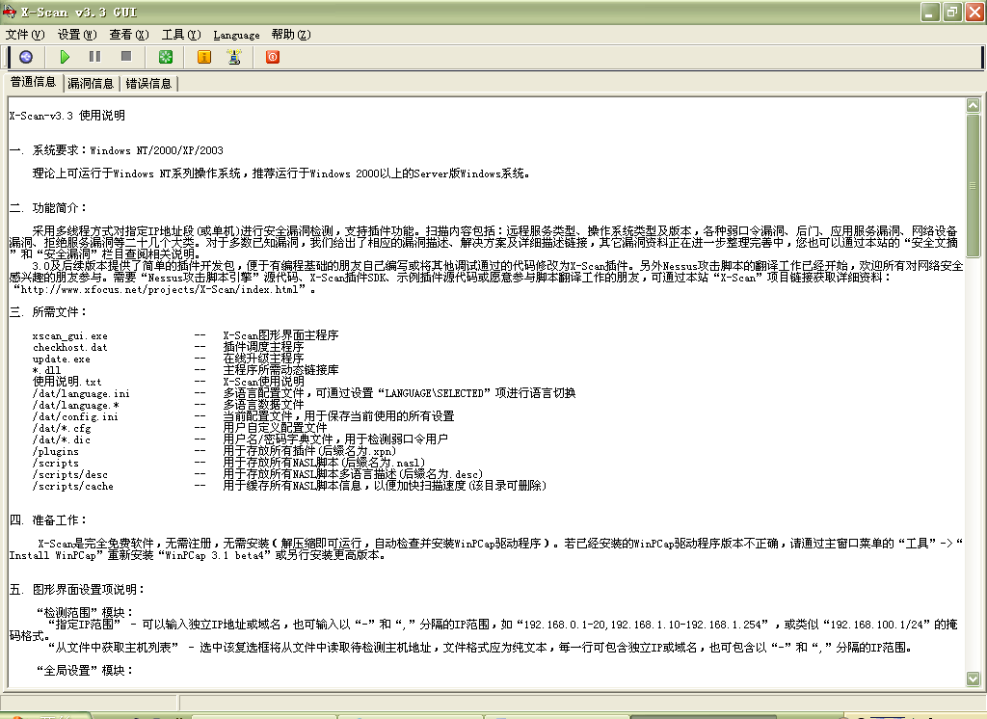
图1.1 X-Scan主窗口
第2步：执行“设置”→“扫描参数”命令，即可打开“扫描参数”窗口。在“检测范围”模块的“指定IP范围”文本框中，输入要检测的目标主机的域名或IP地址，也可以同时对多个IP进行检测（如输入“192.168.0.1～192.168.0.255”来对处于这个网段的所有主机进行检测），如图1.2所示。
第3步：在“全局设置”模块中，可以对要扫描的模块、端口等进行设置。“扫描模块”选项用于检测对方主机的一些服务和端口等情况，可以全部选择或只检测部分服务，如图1.3所示。“并发扫描”选项用于设置检测时的最大并发主机和并发线程的数量。“扫描报告”选项用于设置扫描结束所产生的报告文件名和类型。这里假设选择HTML类型，如图1.4所示。
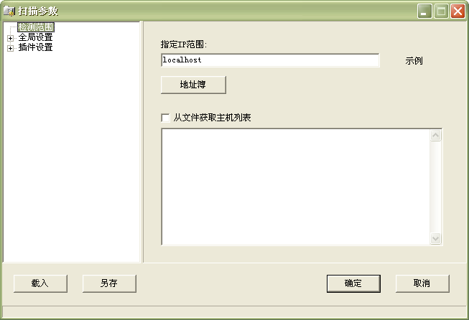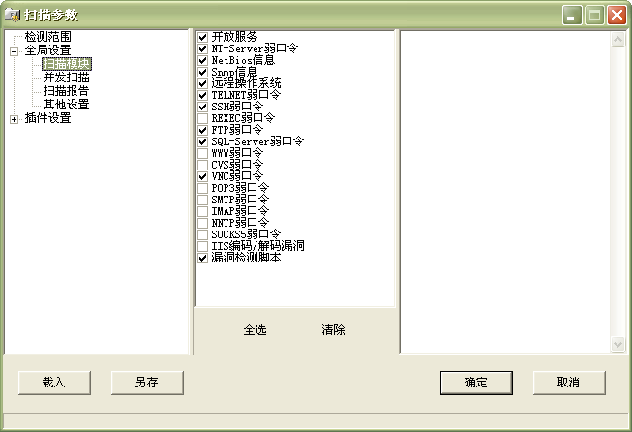
图1.2 “扫描参数”窗口 图1.3 “扫描模块”设置
在“其他设置”选项中可设置“跳过没有响应的主机”功能，如图1.5所示。如果对方禁止了Ping操作或防火墙设置使其没有响应，则X-Scan将会自动跳过，接着检测下一台主机。如果选中“无条件扫描”单选按钮，则X-Scan将会对目标主机进行详细检测，得到的结果相对详细准确，但扫描时间会延长，对单个主机进行扫描一般会采用这种方式。
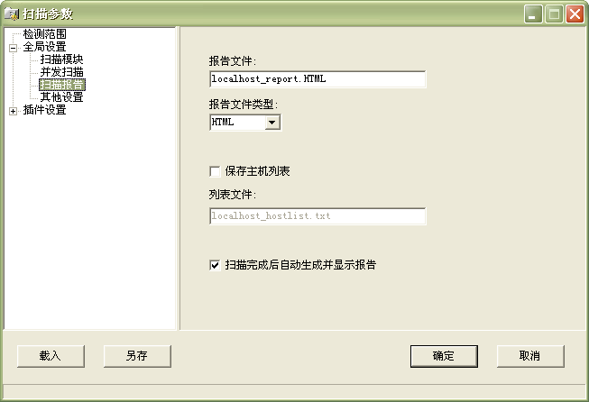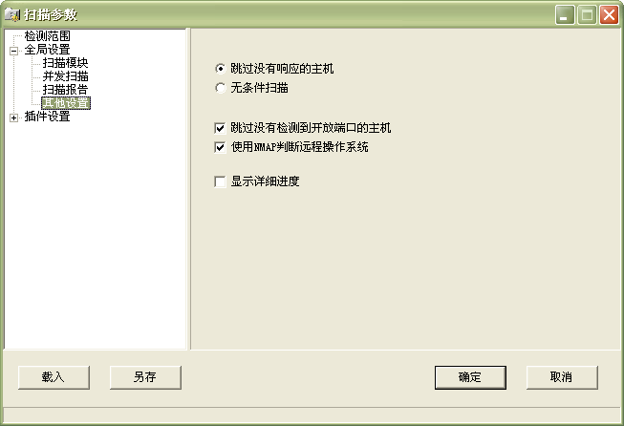
图1.4 “扫描报告”设置 图1.5 “其他设置”设置
第4步：在“插件设置”模块中，可以对插件进行一些必要的检测。
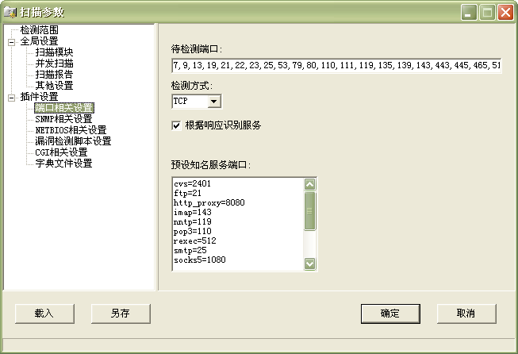
图1.6 “端口相关设置”设置
在“端口相关设置”选项中可自定义一些需要检测的端口，检测方式分TCP或SYN两种，TCP方式容易被对方发现，但准确性要高一些；SYN则相反，如图1.6所示。
“SNMP相关设置”选项主要是针对SNMP信息的一些检测设置。“NETBIOS相关设置”选项是针对Windows系统NETBIOS信息的检测设置，包括的项目有很多，只需要选择使用的内容即可。“漏洞检测脚本设置”、“CGI相关设置”和“字典文件设置”等选项直接采用默认设置就可以了。
第5步：在设置好上述模块后，返回到X-Scan主窗口中单击“开始”按钮，即可出现一个如图1.7所示的加载漏洞进度提示框。
第6步：当漏洞脚本加载完毕后，就可以进行漏洞检测了，具体检测过程如图1.8所示。如果检测到了漏洞，则可以在“漏洞信息”选项卡下对其进行查看。
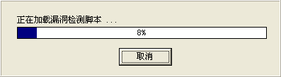
图1.7 加载漏洞脚本提示框
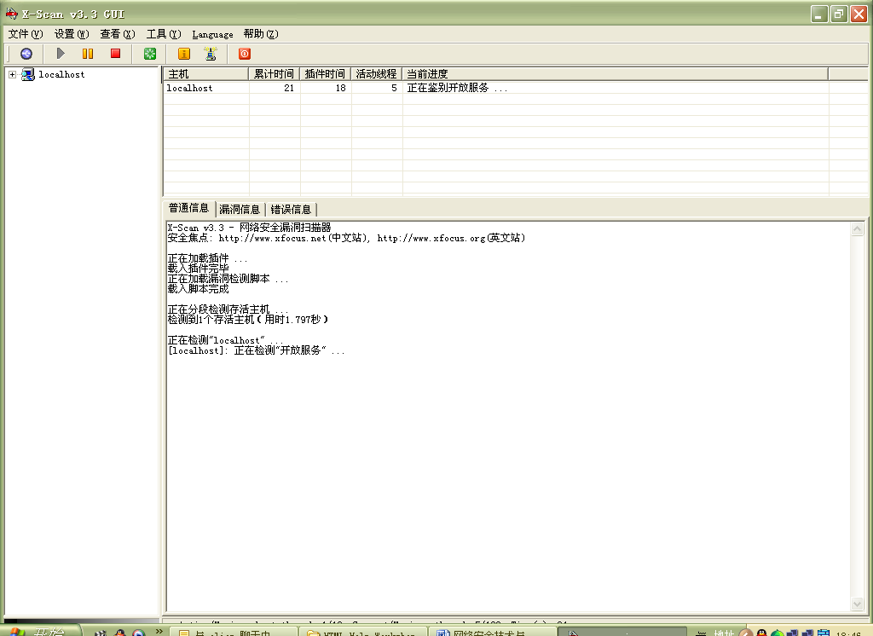
图1.8 漏洞检测过程
第7步：在扫描结束后，将自动弹出漏洞检测报告，包括漏洞的风险级别和详细的信息，以便对所扫描的主机进行分析，如图1.9所示。
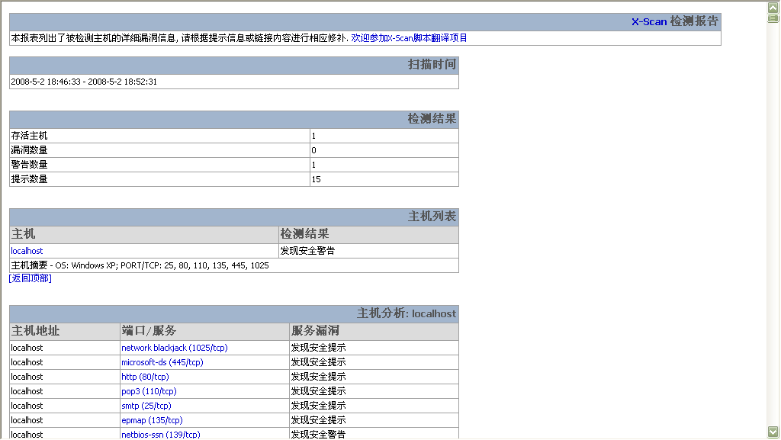
图1.9 漏洞检测报告

